校园招聘系统用户操作手册

文档标识： |  |  |  |  |  | 当前版本：
当前状态： |  | 草稿 |  |  |  | 发布日期：
 |  | 发布
修改历史
日期 | 版本 |  | 作者 | 修改内容 |  |  | 评审号 |  | 变更控制号

目录
1 前言 4
1.1 编写目的 4
1.2 项目背景 4
1.3 定义 4
1.4 参考资料 4
2 软件概述 5
2.1 功能 5
2.2 性能 5
2.2.1 数据精确度 5
2.2.2 时间特性 5
2.2.3 适应性 5
2.2.4 安全保密 5
3 运行环境 6
3.1 硬件环境 6
3.2 软件环境 6
4 安装及初始化 6
4.1 安装准备 6
4.2 安装步骤 6
4.3 初始化设置 6
5 使用说明 7
5.1 数据说明 7
6 操作说明 7
6.1 用户基本信息模块 7
6.1.1 注册新用户 7
6.1.2 用户登录 9
6.1.3 找回密码 9
6.1.4 更改密码 9
6.2 用户简历模块 10
6.2.1 填写简历信息 10
6.2.2 预览简历信息 10
6.2.3 修改简历信息 11
6.2.4 查询简历 14
6.2.5 简历详情 15
6.3 企业基本信息处理模块 15
6.3.1 企业登录系统 15
6.3.2 修改注册信息 16
6.3.3 修改密码 16
6.3.4 职位管理处理模块 17
6.3.5 查询职位 17
6.3.6 浏览职位 17
6.3.7 应聘职位 17
6.3.8 职位管理 17
6.4 企业用户管理处理 18
6.4.1 查询用户列表 18
6.4.2 添加用户 19
6.4.3 修改用户信息 19
6.4.4 删除用户 20
6.4.5 暂停/启动用户 20
6.5 申请处理模块 20
6.5.1 申请查询 20
6.5.2 申请表详情 20
6.5.3 浏览申请记录 20
6.5.4 浏览通知信息 21
6.6 后台管理处理 21
6.6.1 管理用户登录 21
6.7 公告信息处理 21
6.7.1 浏览公告信息 21
6.7.2 发布公告信息 22
7 非常规过程 22
8 操作命令一览表 22

前言

编写目的
该手册是为了方便用户使用校园招聘系统软件，阐明如何使用校园招聘系统， 向用户解释该软件的作用或在必要时作为参考。
预期的读者：
- 项目组所有成员
- 测试人员
- 质量管理人员
- 授权阅读本文档的其他人员

项目背景
系统名称：校园招聘系统
开发者：XX软件开发有限公司开发中心
目标：建立一个专门针对校园毕业生的人才招聘系统
HR事业部计划今年开展校园招聘业务。为有效开展业务，事业部需招聘管理系统。开发此系统的目的在于
- 增强事业部在校园招聘市场的竞争力。
- 提高业务人员在校园招聘业务上的工作效率。
使用此系统的用户包括三类，一是大学毕业生，二是招聘企业，三是XX软件开发有限公司（提供服务）

定义
名词 | 解释
前台 | 个人登陆系统，个人查看职位列表，申请职位
MicroMOe | MicroMOe校园招聘系统
简历 | 毕业学生所填写的个人简历
申请 | 将简历及附加信息投递给某一个具体的职位，就形成一份申请
毕业学生 | 该系统的个人目标用户，主要是应届毕业生
招聘方用户 | 该系统的招聘企业或单位的用户
管理用户 | 对整个网站进行维护的管理人员

参考资料
序号 | 文档名称 | 标识号/出版号 | 备注
1、 | 《校园招聘系统  MicroMOe1.0软件需求规格说明书》 | XX开发中心MicroMOe项目组 | XX开发中心
2、 | MicroMOe1.0信息模型 | XX开发中心MicroMOe项目组 | XX开发中心

软件概述

功能
本系统主意完成企业的招聘职务发布、用户管理，以及学生个人用户注册、发布简历、申请职务，完成一个完整的招聘过程。

性能

数据精确度
- 原子化的数据读写服务
将对数据库的操作进行粒化，形成无数个类似原子的操作单元，然后通过不同的组合来完成相应的外部请求。
- 支持大数据量的负载均衡。

时间特性
性能需求能够同时允许100并发，系统响应时间8秒以内。

适应性
1．系统应具有多层次的防病毒能力。防病毒软件应具备全面查杀病毒，查杀病毒准确无误，管理方便，病毒特征码自动更新，安装简单的特点；
2．系统应具备访问权限的识别和控制功能，提供多级密码口令或使用硬件钥匙等保护措施。对系统管理员、数据库管理员及其他管理员必须授予不同级别的管理权限。要保证只有授权的人员或系统可以访问某种功能，获取业务数据，有非法访问或系统安全性受到破坏时必须告警。任何远程登录用户的口令均必须具有有效期，有效期满则自行作废；
3．系统应提供操作日志记录功能，以便及时掌握系统安全状态；操作系统应符合C2级以上安全标准；提供完整的操作系统监控、报警和故障处理能力；操作系统的配置直接影响系统的安全，应定期对文件、帐户、组、口令的配置检测，以保证操作系统的坚固程度；应定期对可执行程序作完整性检查，以防止被恶意修改；能够检测操作系统内部是否有黑客程序驻留；能够监控应用程序的运行情况；

安全保密
1．数据库应支持C2或以上级安全标准、多级安全控制。支持数据库存储加密、数据传 输通道加密及相应冗余控制；
2．系统应具有安全审计功能。
3．系统应提供操作员日志管理功能，对每一次合法的登录和非法登录进行记录，包括 机器地址、登录时间、用户名等。

运行环境

硬件环境
机器类型 | 硬件配置
Database Server | 志强双CPU，内存1G以上，硬盘120G以上，1000M网卡以上
Web Server | 志强CPU，内存512M以上，硬盘80G以上，1000M网卡以上
Client PC | 内存256M以上，硬盘40G以上，CPU P4 1.7GHZ，100M以太网卡

软件环境
操作系统 | 其他应用软件
Windows 2003 Enterprise Server | Ms SQL Server 2000 Advance Server with SP3
Windows 2003 Enterprise Server | IIS6  .NET Framework 1.1 SP1
Windodw 98以上 | Internet Explorer 5以上

安装及初始化

安装准备
Windows 2003 Server安装光盘
SQL Server 2000 Advance Server安装光盘
MicroMOe软件安装包。

安装步骤
安装完应用软件，直接将MicroMOe软件xcopy到IIS目录下，并安装数据库。

初始化设置
调整每一个站点下的web.config文件，使其中的数据库连接配置正确配置为数据库服务器的IP地址、用户名、密码。

使用说明

数据说明
校园招聘系统的数据从概念上说，分为：学生个人用户、企业用户、简历、招聘职位、应聘申请。

操作说明

用户基本信息模块
包括注册新用户、用户登录、找回密码、更改密码等功能。

注册新用户
毕业学生可以通过快捷的入口，自愿成为网站的会员。在注册时候需要让用户一次性填写更多的信息。其中注册信息的一部分作为简历。只要毕业学生注册成功，以后只要等入系统就可以进行求职等其他的功能。
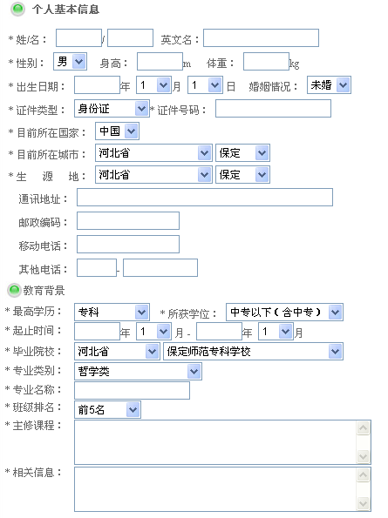
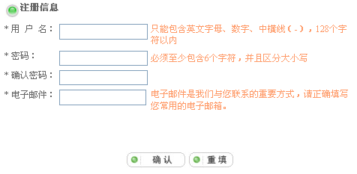

用户登录
毕业学生可以通过快捷的入口，或访问其他受限资源时候，能够通过填入用户名、密码，被系统识别为有效的网站用户身份。同时，为了保护用户安全，防止被机器暴力破解到用户密码，使用验证码技术，在登录时候要同时输入验证码，确认用户是人工输入提交的。
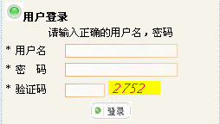

找回密码
毕业学生遗忘了密码，可以通过输入其注册时候的填写的邮箱，将一个随机生产的密码及带密钥的链接发至该用户的电子邮箱中，提示用户用此密码登录系统后更改密码为自己能够掌握的密码。
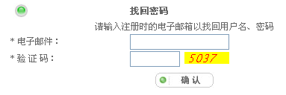

更改密码
毕业学生登录后，可以更改注册时的密码。如果更改成功，系统重置该注册用户的密码并把新密码发送到该注册邮箱中。
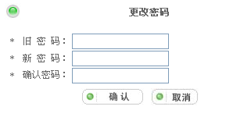

用户简历模块

填写简历信息
毕业学生登录以后，可以修改其简历内容。其中简历的一部分已经在注册时候填写完毕，其他部分可以陆续添加、修改。

预览简历信息
毕业学生等入以后，可以预览自己的简历信息，同时可以返回修改注册时填写的信息。
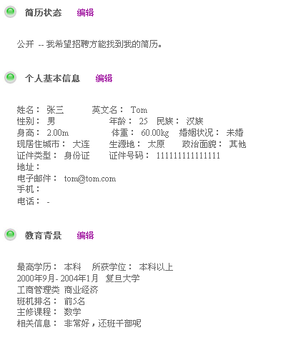
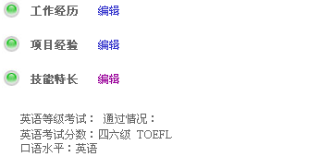

修改简历信息
毕业学生等入以后，毕业学生可以修改自己的简历的各部分信息。主要包括“基本信息“，“教育背景” “工作经历“, “项目经验“, “技能特长“，“其他信息“，“简历状态“。
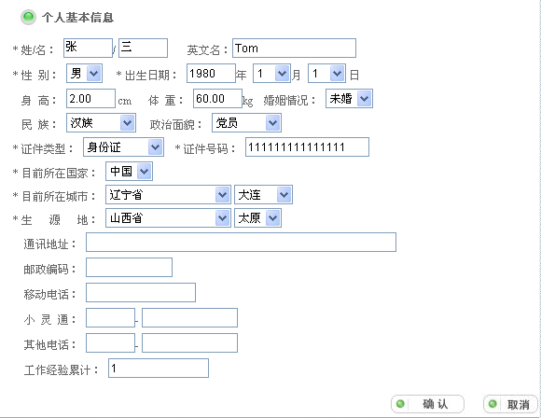
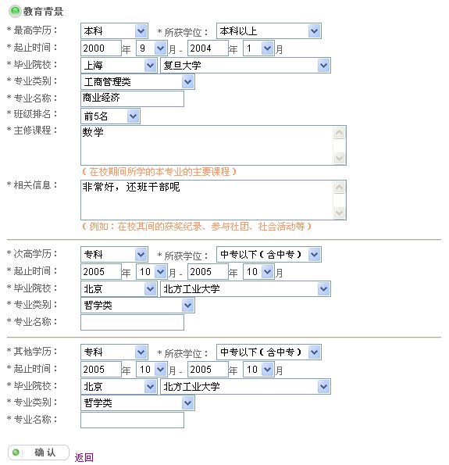
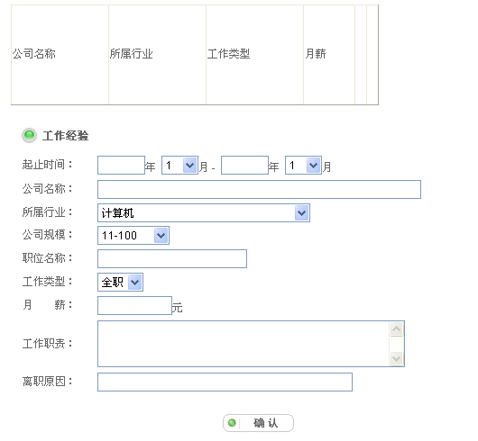
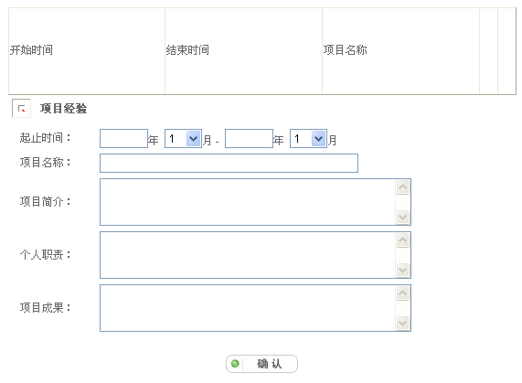
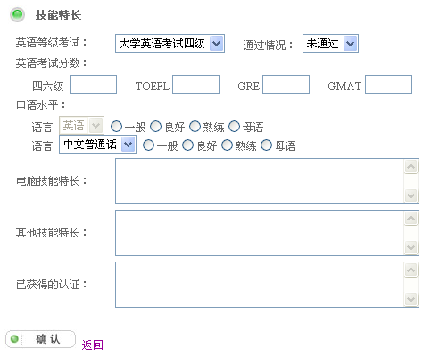

查询简历
招聘方用户可以按照以下条件对进行毕业学生的申请，通过学校、专业、学历、城市、应聘职位、状态（根据每个公司其定义的状态，例如：尚未筛选、正在面试、已经通过、已经拒绝，其中“尚未筛选、已经通过、已经拒绝”是内置的3种状态）等对应聘申请表进行查询。
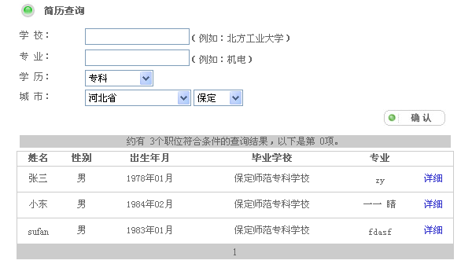

简历详情
管理用户都可以在简历查询结果列表中点击某简历，打开其进行详情查看。
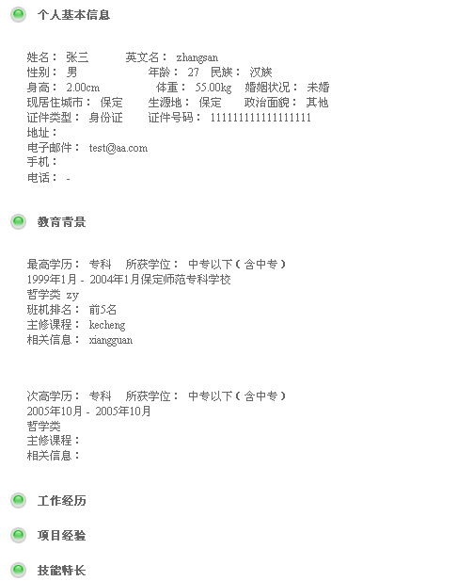

企业基本信息处理模块
包括企业登录系统、修改注册信息、修改密码等功能。

企业登录系统
输入后台系统的登录页面地址，然后输入企业代码、用户名、密码以及验证码，然后登陆系统，系统验证用户的有效性，确认密码的正确性，如果成功登陆，显示后台主页面，如果登陆失败，显示错误信息。
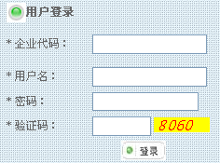

修改注册信息
用户登录后，可以修改自己的注册信息，主要包括：真实姓名、性别、联系电话、电子邮件。
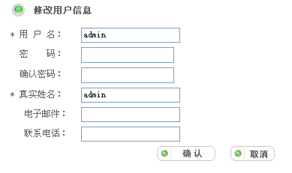

修改密码
招聘方用户登录后，修改密码，输入旧密码、新密码、确认新密码。系统更改用户密码，并返回确认信息。
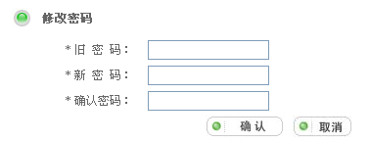

职位管理处理模块
包括查询职位、浏览职位、应聘职位、职位管理等功能。

查询职位
毕业学生登录系统后，可以通过关键词、公司名称、工作地点查询符合期望条件的职位，查询结果可以使用类似google搜索结果。毕业学生可以点击职位名称或过长的职位描述后面的“更多”来查看职位详情。如果查询结果比较多，可以点击页码进行翻页。
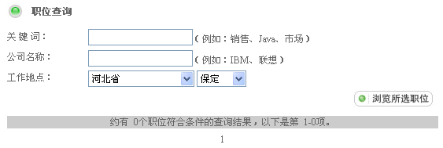

浏览职位
求职者通过首页Banner、LOGO、文字广告等形式，进入某一招聘单位的招聘定制页面或职位列表。

应聘职位
毕业学生点击职位的申请并登录后，可以申请该职位。如果该公司设置了一个人可以申请多个职位，那么求职者可以继续连续申请该公司的其他职位，类似购物车；否则直接将毕业学生所已经事先写好的简历投递给这些职位的申请表。

职位管理
具有管理权限的招聘方用户进入该模块，系统显示当前已经发布的职位的列表，包括：职位名称、发布日期、更新日期、招聘人数、应聘人数、所属部门、发布状态。招聘方用户可以新增、修改、删除、启动或暂停某一个职位，但是如果一个职位已经发布过并有人应聘，则该职位只能被暂停而不能被删除。
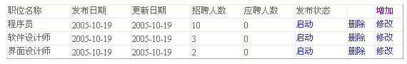
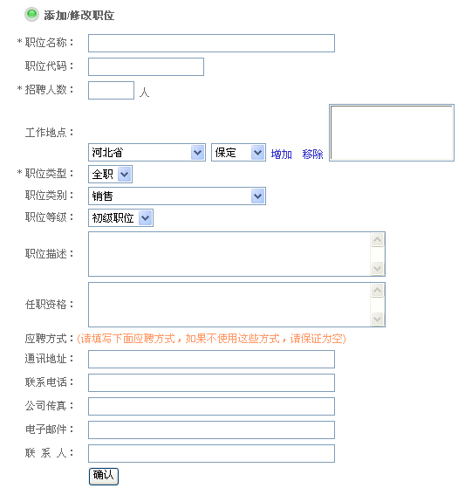

企业用户管理处理
包括查询用户列表、添加，修改，删除用户，暂停/启动用户等功能。

查询用户列表
招聘方用户进入该模块，用户可以根据用户真实姓名、所在部门、联系电话、电子邮件来查询用户，用户列表默认以用户名排序，系统显示用户的列表，列表用户信息包括：用户名，真实姓名，电子邮件，联系电话，所在部门，用户权限。
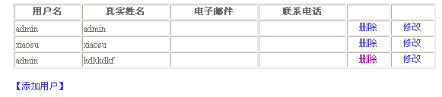

添加用户
具有管理权限的招聘方用户登录系统后，可以新增一个用户。新用户可以登录进行发布信息。
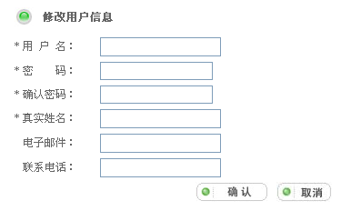

修改用户信息
具有管理权限的招聘方用户进入系统，可以针对某个用户，对其信息进行编辑修改，然后保存所做的修改。
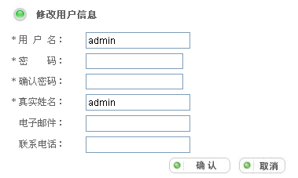

删除用户
具有管理权限的招聘方用户进入系统，可以针对一个或多个用户进行删除操作，删除前系统会提示是否确认删除信息。

暂停/启动用户
具有管理权限的招聘方用户进入系统，可以针对一个或多个用户进行状态修改操作，暂停或者启动这些用户。

申请处理模块
包括申请查询、申请表详情、浏览申请记录、浏览通知信息等功能。

申请查询
招聘方用户进入系统后，可以按照以下条件对进行毕业学生的申请，通过学校、专业、学历、城市、应聘职位、状态（根据每个公司其定义的状态，例如：尚未筛选、正在面试、已经通过、已经拒绝，其中“尚未筛选、已经通过、已经拒绝”是内置的3种状态）等对应聘申请表进行查询。
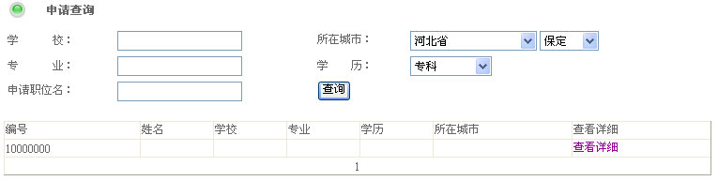

申请表详情
招聘方用户进入系统后，可以在申请表查询结果列表中点击某申请的ID，打开其申请表进行详情查看。同时会显示该申请者所申请的职位。

浏览申请记录
毕业学生可以查看自己曾经应聘过的所有公司及其职位、申请日期，查看所有申请内容。

浏览通知信息
毕业学生可以查看关于自己的各种通知信息，包括：注册确认通知、申请表投递成功通知、笔试通知、面试通知等。

后台管理处理

管理用户登录
管理用户可以通过快捷的入口，或访问其他受限资源时候，能够通过填入用户名、密码，被系统识别为有效的网站用户身份。同时，为了保护用户安全，防止被机器暴力破解到用户密码，使用验证码技术，在登录时候要同时输入验证码，确认用户是人工输入提交的。
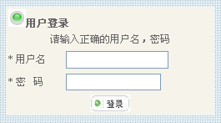

公告信息处理
包括浏览公告信息、发布公告信息等功能。

浏览公告信息
系统将用户公告列出，包括各种活动安排、宣讲会等信息，供所有用户浏览。任何求职者都可以浏览。
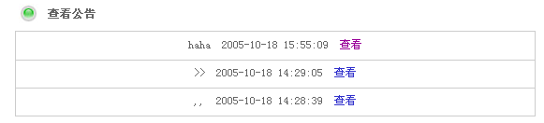

发布公告信息
管理用户登录系统后，可以发布公司公告，包括各种活动安排、宣讲会等信息，供所有用户浏览。

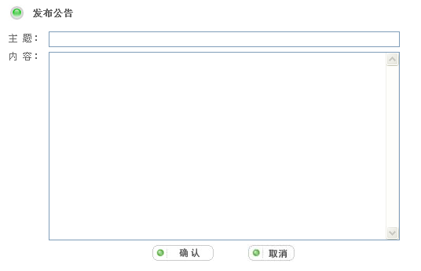

非常规过程
无。

操作命令一览表
操作命令以菜单命令和各个业务页面的按钮等形式体现。

